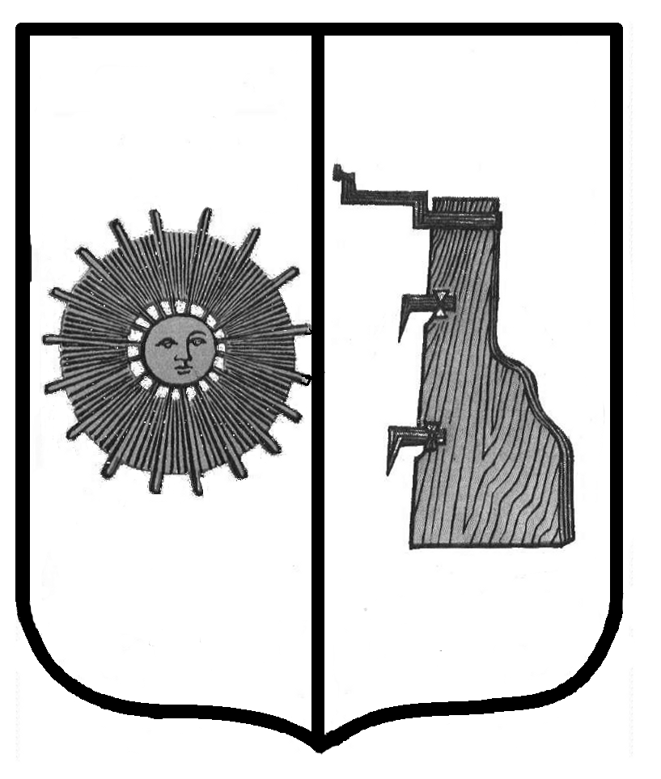

**Российская Федерация**

**Новгородская область**

**Боровичский район**

**СОВЕТ ДЕПУТАТОВ ТРАВКОВСКОГО СЕЛЬСКОГО ПОСЕЛЕНИЯ**

**Р Е Ш Е Н И Е**

**09.11.2021г. № 55**

п. Травково

**Об утверждении протокола публичных слушаний по проекту решения Совета депутатов Травковского сельского поселения «О внесении изменений и дополнений в Устав Травковского сельского поселения Боровичского муниципального района Новгородской области»**

В соответствии с Порядком организации и проведения публичных слушаний на территории Травковского сельского поселения, утвержденным решением Совета депутатов сельского поселения от 16.12.2016г. № 77

Совет депутатов Травковского сельского поселения

**РЕШИЛ:**

1. Утвердить прилагаемый протокол публичных слушаний по проекту

решения Совета депутатов Травковского сельского поселения «О внесении изменений и дополнений в Устав Травковского сельского поселения Боровичского муниципального района Новгородской области»

2. Опубликовать прилагаемый протокол публичных слушаний по проекту

решения Совета депутатов Травковского сельского поселения «О внесении изменений и дополнений в Устав Травковского сельского поселения Боровичского муниципального района Новгородской области» в бюллетене «Официальный вестник Травковского сельского поселения» и разместить на официальном сайте Администрации сельского поселения.

**Глава сельского поселения Я. Н. Орлова**

**ПРОТОКОЛ**

**публичных слушаний по проекту решения Совета депутатов Травковского сельского поселения «О внесении изменений и дополнений в Устав Травковского сельского поселения Боровичского муниципального района Новгородской области»**

**Время проведения** – 08 ноября 2021 года, 17.10час

**Место проведения** - зал заседаний Травковского сельского поселения

**Присутствовали:**

Орлова Ярослава Николаевна - Глава сельского поселения, депутаты сельского поселения, старосты населенных пунктов, работники Администрации сельского поселения, заведующие учреждениями и организациями, расположенными на территории сельского поселения, жители сельского поселения.

Путём открытого голосования избраны: председательствующий слушаний Орлова Я. Н. – Глава сельского поселения; секретарь слушаний - Дмитриева Н. В. - главный специалист Администрации сельского поселения.

**Выступила:** Орлова Я. Н. – Глава сельского поселения,по проекту решения Совета депутатов Травковского сельского поселения «О внесении изменений и дополнений в Устав Травковского сельского поселения Боровичского муниципального района Новгородской области».

Поступило предложение от Тарасовой Ольги Сергеевны специалиста 1 категории Администрации Травковского сельского поселения принять проект решения Совета депутатов Травковского сельского поселения «О внесении изменений и дополнений в Устав Травковского сельского поселения Боровичского муниципального района Новгородской области».

**Решили:**

Рекомендовать принять проект решения Совета депутатов Травковского сельского поселения «О внесении изменений и дополнений в Устав Травковского сельского поселения Боровичского муниципального района Новгородской области» за основу.

Председательствующий объявил о прекращении прений и об окончании публичных слушаний по проекту решения Совета депутатов Травковского сельского поселения «О внесении изменений и дополнений в Устав Травковского сельского поселения Боровичского муниципального района Новгородской области», так как предложений и замечаний по проекту решения Совета депутатов Травковского сельского поселения «О внесении изменений и дополнений в Устав Травковского сельского поселения Боровичского муниципального района Новгородской области» не поступило.

**Председатель Я. Н. Орлова**

**Секретарь Н. В. Дмитриева**